Informe técnico de calidad de archivos estadísticos
  - Ejercicio educativo | INEC | R y Quarto
Capacitación técnica en calidad de datos
11/11/2026
Tabla de contenidos

1. Resumen ejecutivo
En esta sección se resumen edad e ingreso. Los cálculos utilizan únicamente observaciones interpretables que cumplen los criterios didácticos de cada variable; las ausencias, valores no convertibles y fuera de dominio se informan separadamente. Los valores altos de ingreso se conservan para el análisis y no se consideran automáticamente erróneos.

2. Procedencia y alcance
- Archivo fuente: personas_encuesta_sintetica_2026_10.csv.
- Unidad de análisis: registro de persona en un archivo ficticio.
- Reglas: controles didácticos de completitud, validez, unicidad e integridad.
- Estado de la versión comparativa: propuesta no autorizada.
- Denominadores: explícitos para cada indicador; no promediar porcentajes con bases diferentes.

2.1 Inspección del período declarado
Valores encontrados en periodo_referencia
periodo_referencia | filas | formato_aaaa_mm | interpretacion
2026-10 | 1492 | TRUE | Formato esperado
2026/10 | 8 | FALSE | Revisar formato
Los textos que no cumplen el patrón AAAA-MM se presentan como problemas de formato; por ejemplo, 2026/10 no representa un período estadístico adicional.

3. Indicadores de calidad

3.1 Tabla comparativa de indicadores
Indicadores: línea base y escenario de normalización
Indicador | Numerador original | Denominador original | Original (%) | Propuesta (%) | Variación (pp)
Completitud | 8846 | 9000 | 98.29 | 98.29 | 0.00
Validez | 4302 | 4349 | 98.92 | 99.26 | 0.34
Unicidad | 1445 | 1485 | 97.31 | 97.31 | 0.00
Cómo leer la variación: los puntos porcentuales (pp) corresponden a la resta entre dos porcentajes. Una mejora de 2 pp no equivale necesariamente a una mejora relativa de 2 %. La normalización de una etiqueta puede mejorar la validez de dominio sin alterar la completitud o la unicidad.

3.2 Visualización comparativa
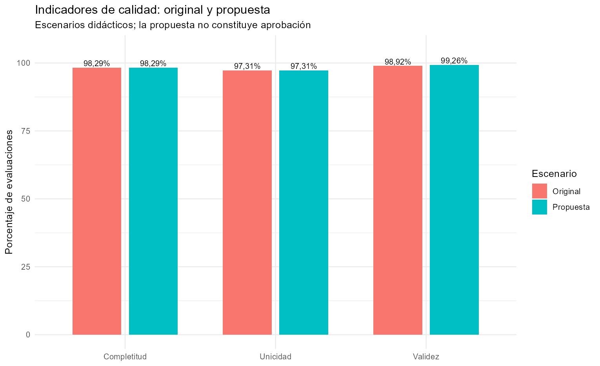
Indicadores de calidad en dos escenarios didácticos

4. Resumen estadístico exploratorio
En esta sección se resumen edad e ingreso. Los cálculos utilizan únicamente observaciones interpretables que cumplen los criterios didácticos de cada variable; las ausencias, valores no convertibles y fuera de dominio se informan separadamente. Los valores altos de ingreso se conservan para el análisis y no se consideran automáticamente erróneos.
Descriptivos: media, mediana, cuartiles y registros no evaluables
variable | ausencias_declaradas | no_convertibles | fuera_dominio | validos_estadisticos | ceros | media | mediana | q1 | q3 | maximo
edad | 66 | 6 | 12 | 1416 | 14 | 48.30 | 49 | 24 | 72.00 | 95
ingreso_mensual_usd | 52 | 0 | 2 | 1446 | 928 | 1017.45 | 0 | 0 | 606.42 | 1000000
La diferencia entre media y mediana puede reflejar una distribución asimétrica. Esta tabla sirve para priorizar revisión, no para imputar sin autorización.

5. Incidencias y alertas

5.1 Alertas por regla
Conteos de eventos de alerta por origen, regla y severidad
origen | regla_id | severidad | incidencias
Consistencia lógica | L5-02 | REVISAR | 6
Consistencia lógica | L5-03 | REVISAR | 8
Integridad | I5-01 | REVISAR | 14
Integridad | I5-02 | REVISAR | 18
Integridad | I5-03 | REVISAR | 40
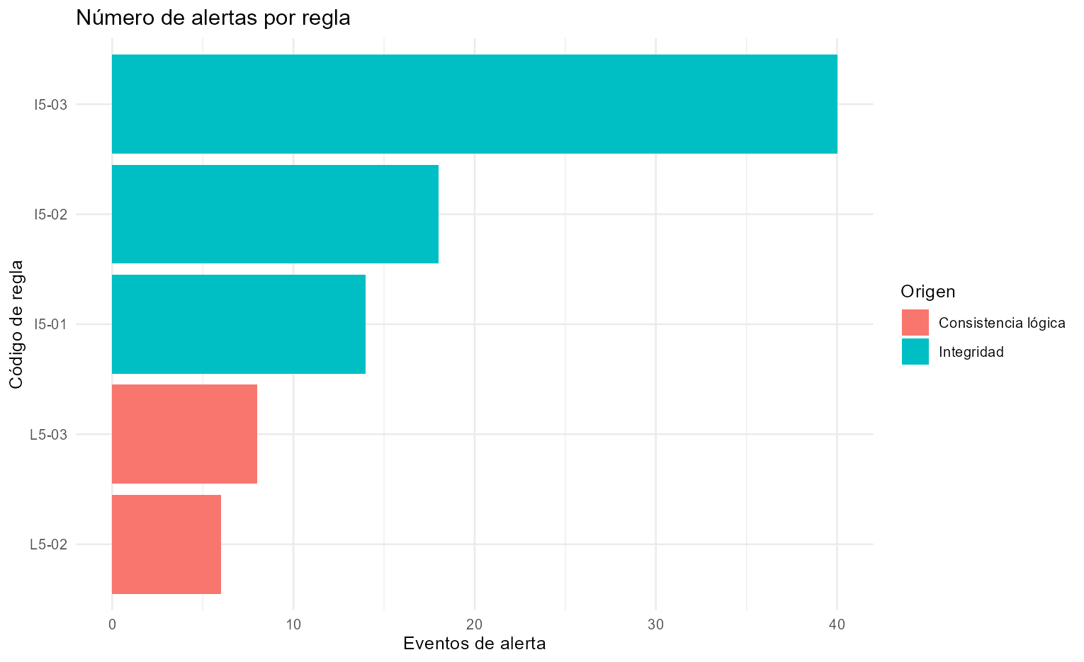
Eventos de alerta por regla; varias reglas pueden afectar una fila
La clasificación REVISAR es una etiqueta didáctica, no una decisión técnica definitiva. Antes de utilizar un hallazgo como error confirmado debe verificarse la documentación metodológica y, cuando corresponda, el catálogo de referencia.

5.2 Ausencias en campos requeridos
Ausencias sobre campos requeridos del ejercicio
variable | ausencias | evaluados | porcentaje
id_persona | 15 | 1500 | 1.00
id_hogar | 18 | 1500 | 1.20
provincia | 33 | 1500 | 2.20
edad | 66 | 1500 | 4.40
fecha_levantamiento | 22 | 1500 | 1.47
personas_hogar | 0 | 1500 | 0.00
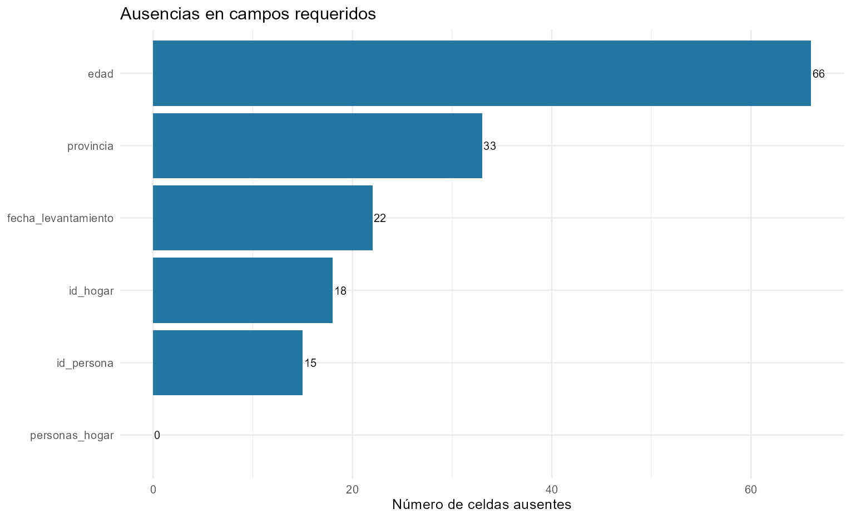
Valores ausentes por campo, sin imputación automática

6. Trazabilidad de propuestas de modificación
Resumen de cambios propuestos, por variable y estado
variable | estado | cambios_propuestos
provincia | PENDIENTE_DE_APROBACION | 22
area | PENDIENTE_DE_APROBACION | 14
sexo | PENDIENTE_DE_APROBACION | 14
La propuesta se conserva como un escenario separado. No se presenta como una base corregida ni se modifican los registros de origen.

7. Interpretación técnica y conclusiones
- Completitud: no cambió (variación absoluta: 0,00 pp).
- Validez: aumentó (variación absoluta: 0,34 pp).
- Unicidad: no cambió (variación absoluta: 0,00 pp).
Las variaciones calculadas describen el escenario propuesto, pero no validan por sí mismas que una intervención sea correcta. Las diferencias entre archivos o períodos posteriores requieren verificar comparabilidad de población, procedimientos, codificaciones, reglas y denominadores.

8. Recomendaciones de aseguramiento
- Conservar los CSV originales y la versión del diccionario de datos.
- Revisar con el área responsable las reglas y categorías detectadas.
- Mantener la bitácora de propuestas y documentar autorizaciones reales antes de corregir.
- Reejecutar el proceso al recibir un nuevo archivo y comparar solamente indicadores metodológicamente equivalentes.
- Verificar las cifras y gráficos en HTML y Word antes de compartir el informe.
Material educativo desarrollado con datos sintéticos. No constituye una publicación estadística oficial del INEC.

9. Referencias
- Quarto. Tutorial introductorio en RStudio.
- Quarto. Trabajo con R.
- Curso INEC (material didáctico, noviembre de 2026): Evaluación de archivos de datos y automatización de reportes de calidad en R.

9.1 Revisión y aprobación del informe
Tabla 1: Tabla de revisión y aprobación del informe
Responsabilidad | Nombre | Cargo | Firma | Fecha
Elaborado por | Juan Pérez | Analista | ______ | 10/11/2026
Revisado por | Anita Lopez | Supervisor | ______ | //_____
Aprobado por | Pedro Pérez | Director | ______ | //_____

